**临汾电子技术学校**

**----校内实训场所及主要设备**

一、实训基地建设指导思想

全面贯彻党的教育方针，积极适应中等职业教育改革和发展的需要，改革实训室管理体制，强化教育资源优化配置和共享，全面提高实训室管理水平和运行绩效水平。实训室建设和运行要紧紧围绕实现培养高技能应用型人才的中等职业教育人才培养目标，保障实践教学活动的有效开展，积极支持专业建设和教学改革，推进实训教学内容和教学方法改革，紧密联系行业企业，探索校企合作的新模式，为培养学生的业务操作技能、职业能力和分析问题、解决问题能力和创新能力提供良好条件。

二、实训基地建设原则

实训室建设要遵循布局合理、规模适当、高绩效运行和可持续发展的原则，优先建设量大面广的公共课实训室，优先建设高水平、综合性实训室和实训中心。实训室建设要有利于实践教学活动的开展和学生职业能力、职业素养的培养，要有利于学生综合素质和创新能力的培养，要有利于专业建设和课程建设，有利于推进教学改革、课程改革，有利于产学合作和实现社会服务。实训室建设要适度、够用，要把实训室建设和管理、使用相结合，避免重建设、轻管理以及利用率低等情况的发生，防止闲置浪费。

三、实训基地建设现状

（一）基地组织领导机构

为加强实训基地建设，我校成立了以校长牵头的实训基地建设领导小组，成立了实训基地办公室，并配备专职工作人员，同时成立了由实训基地负责人、企业技术骨干、实训基地管理人员以及骨干指导教师 同组成的专门管理机构，明确工作职责，及时研究解决实训基地建设、管理、运行过程中的实际问题，保证了基 建设各项工作有序开展。

人员，同时成立了由实训基地负责人、企业技术骨干、实训基地管理人员以及骨干指导教师 同组成的专门管理机构，明确工作职责，及时研究解决实训基地建设、管理、运行过程中的实际问题，保证了基 建设各项工作有序开展。

（二）校内实训场所情况

目前，学校拥有现代化的8个实训场所：1.计算机实训室2.建筑装饰技术实训室3.社会文化艺术实训室4.新能源汽车5.旅游服务6.机电技术应用7.机械加工技术8.电子电器应用与维修

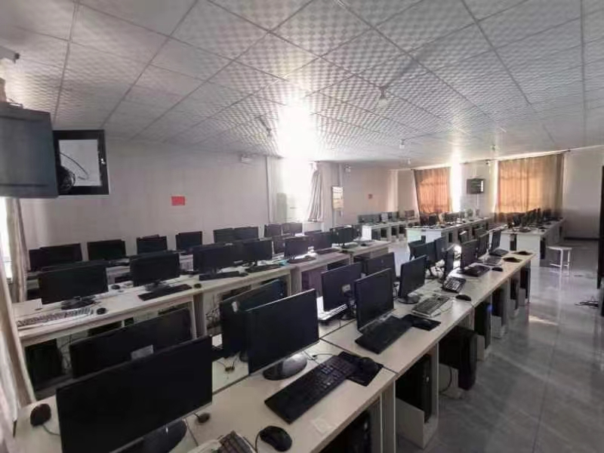计算机实训室

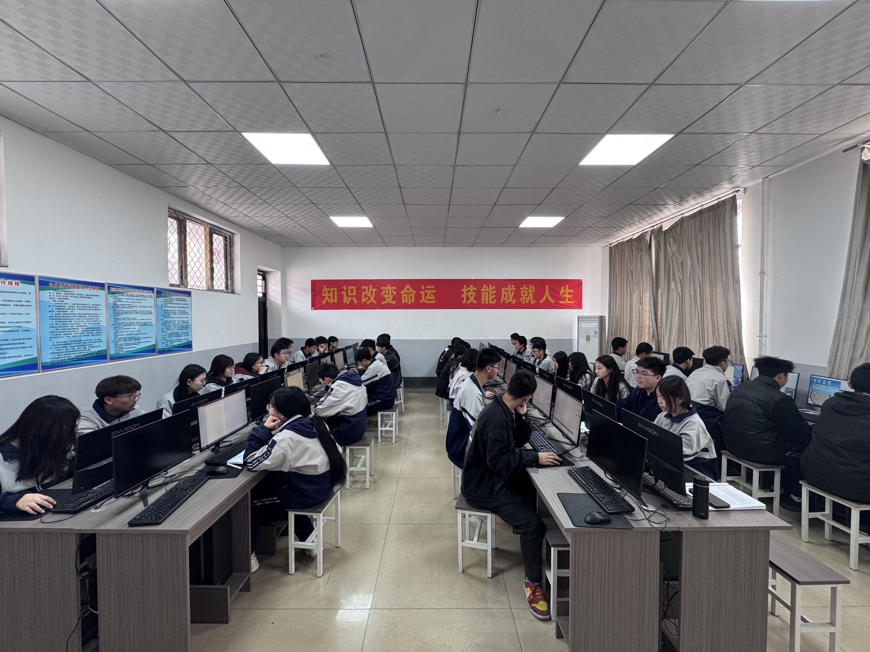

建筑装饰技术实训室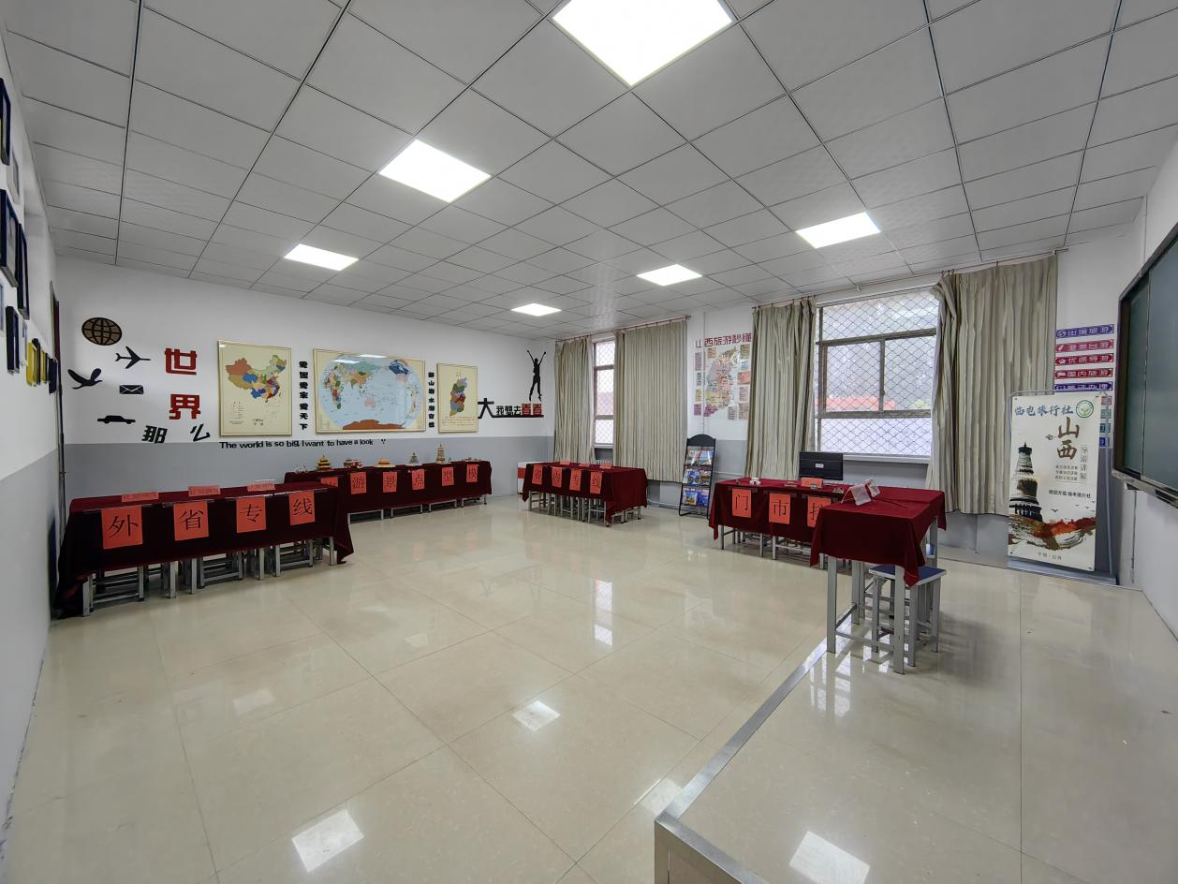

旅游模拟教室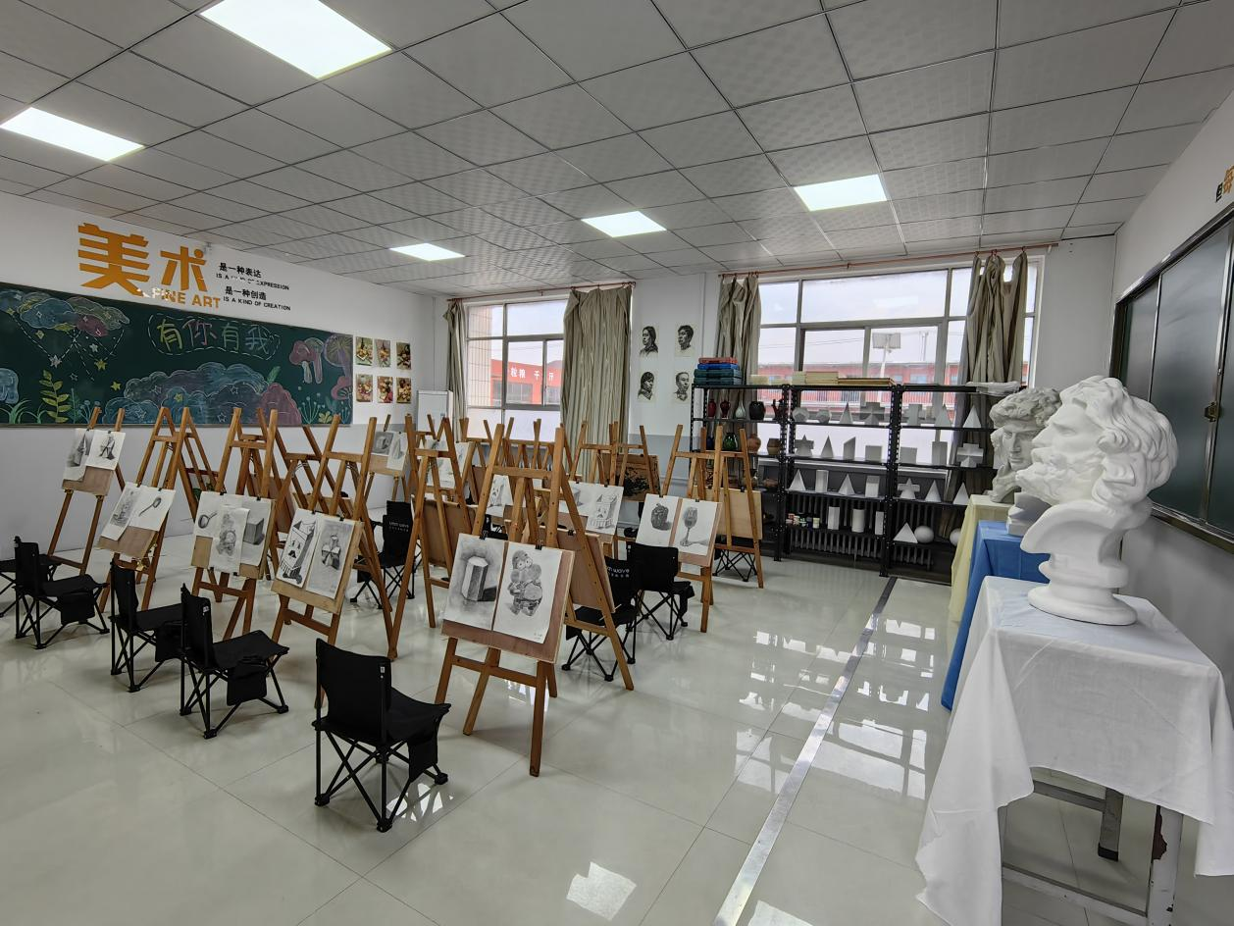

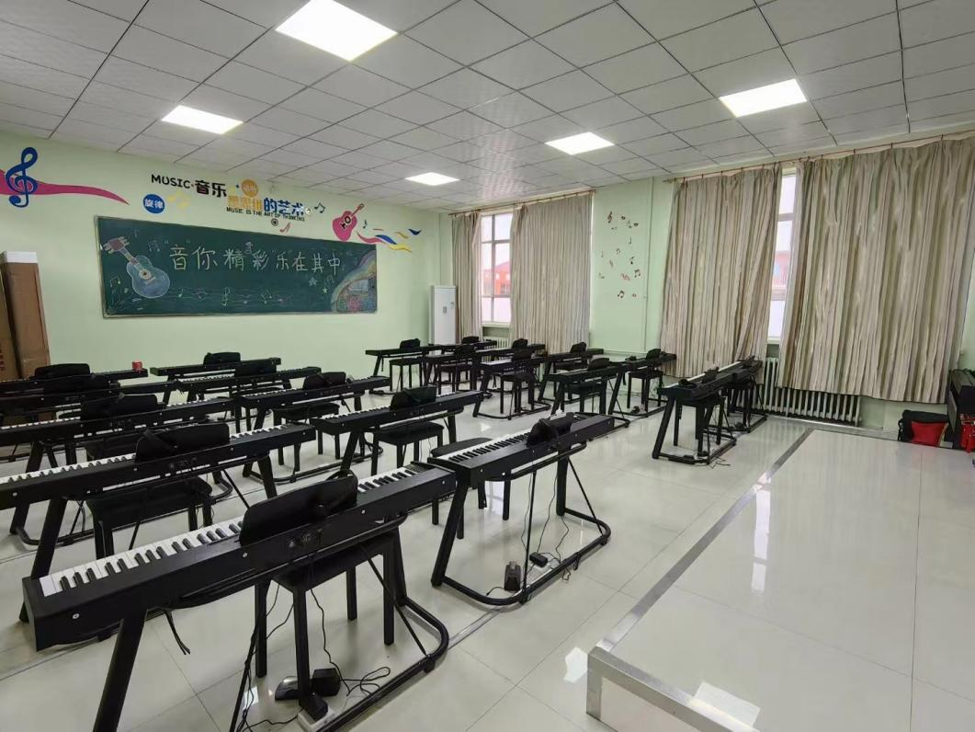

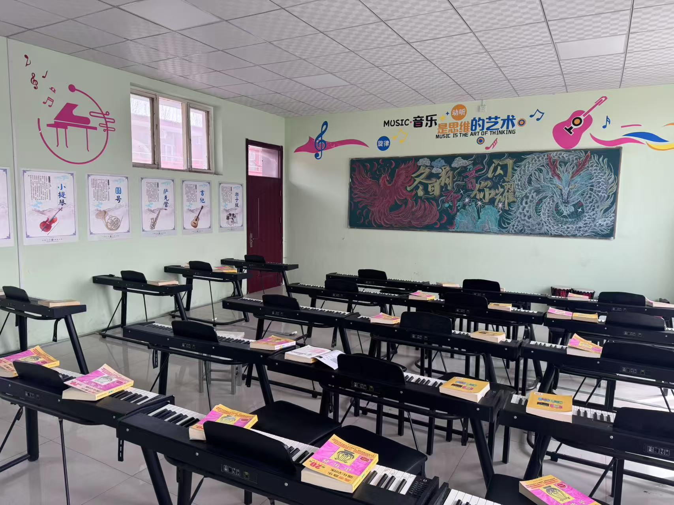

社会文化艺术音乐室

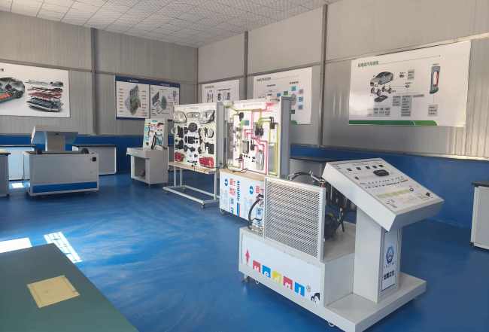

新能源汽车应用与维修

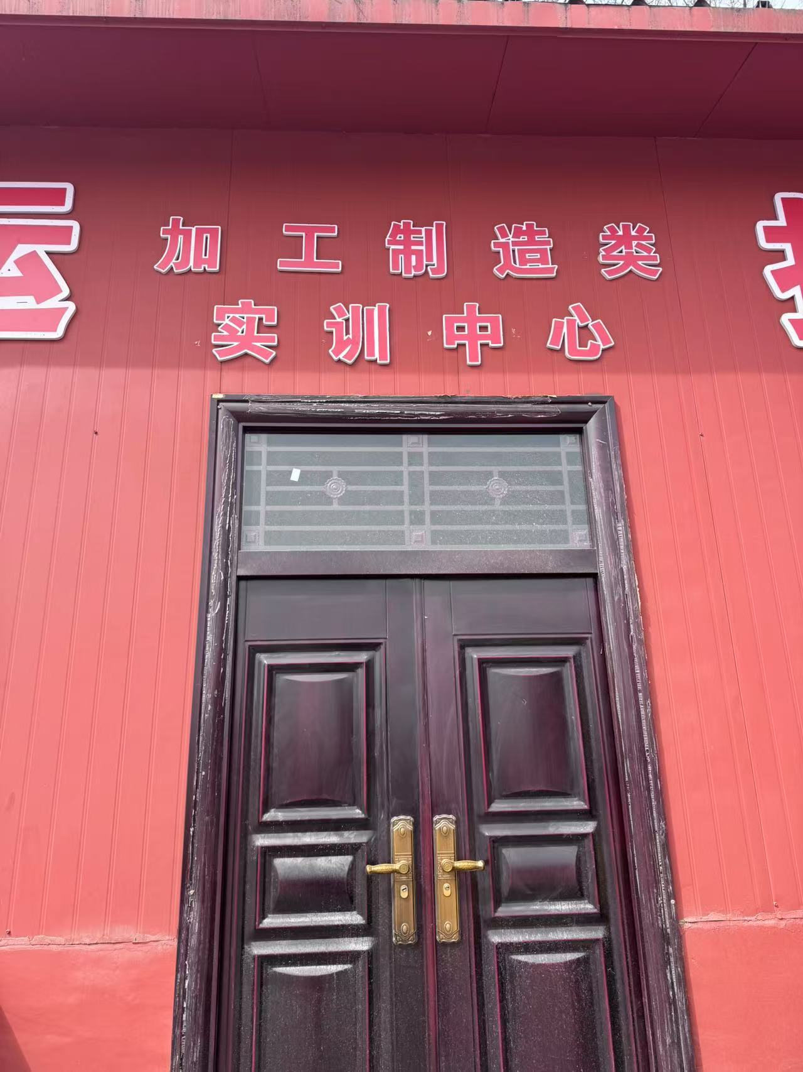

加工制造类实训

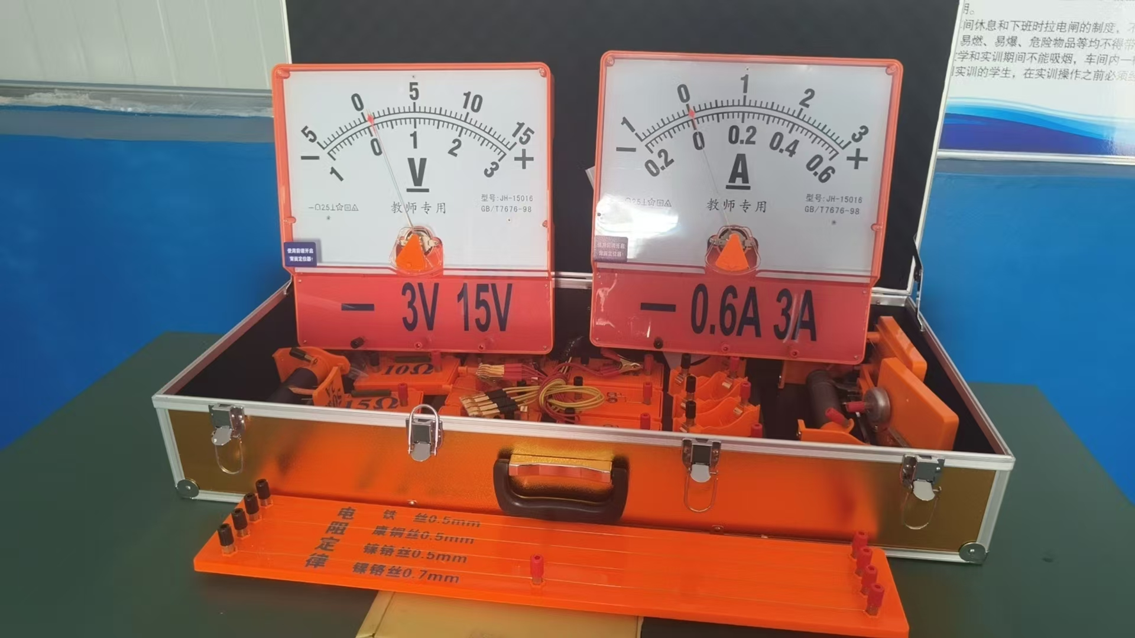

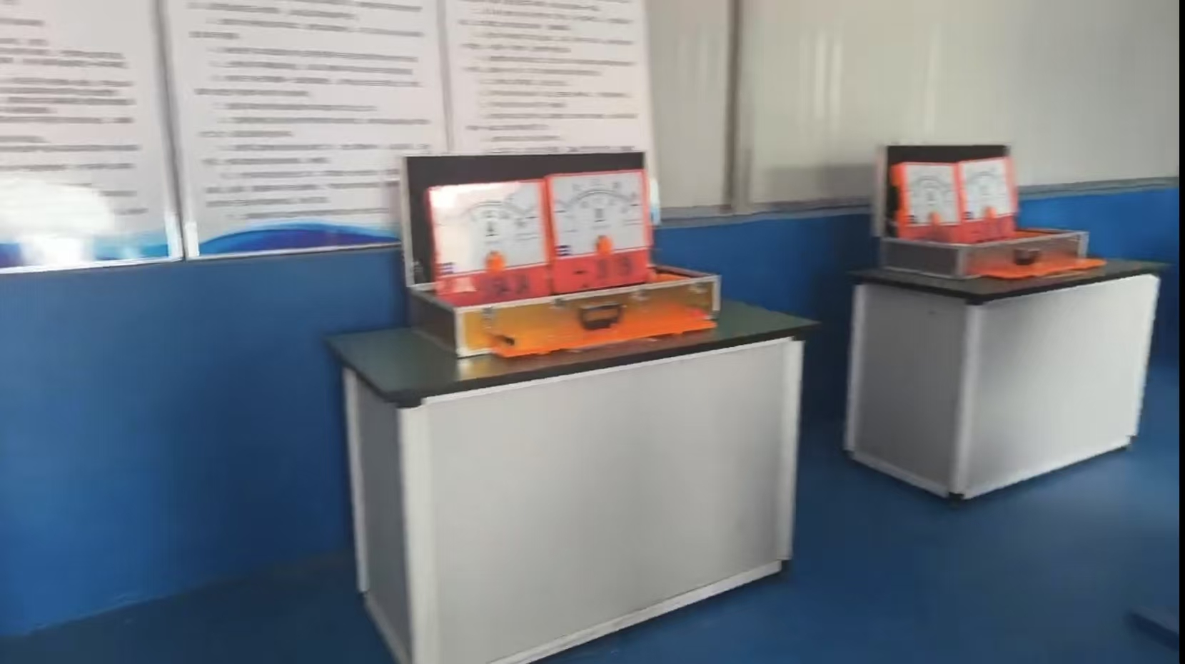

加工制造类实训室